Ликвидация задолженностей по иностранному языку в мае 2024
для студентов ИБФО
20.05.2024 – 6 пара – 18.30 – 20.00 - Цапаева Ю.А. - ауд. 411-5
Для сдачи задолженности необходимо предварительно заказать индивидуальную ведомость в деканате!!!
Для студентов ЗФО и ОЗФО бакалавриат и специалитет 3 курс + магистратура 1 курс.
Сдача задолженности в очном формате
1. Уч. пособие: Н. В. Антоненко, Л. Р. Данилова, А. В. Потапчук Английский язык делового общения для студентов ИБФО.
https://moodle.spbgasu.ru/mod/folder/view.php?id=194995
2. Курс в LMS Moodle https://moodle.spbgasu.ru/course/view.php?id=3563

Практика_Иностранный язык (английский) для студентов ИБФО, обучающихся по специальности Экономическая безопасность 3 курс (код записи 100)
3. Объявление пo ликвиду 3 курс (экономические специальности)
https://moodle.spbgasu.ru/mod/quiz/view.php?id=95163
4. Ликвидация академической задолженности для технических специальностей (выполнить контрольную работу и ликвидный тест).
а) https://moodle.spbgasu.ru/mod/quiz/view.php?id=153894
б) https://moodle.spbgasu.ru/mod/quiz/view.php?id=153881
5. Объявление пo ликвиду для магистрантов ИБФО (все специальности) (выполнить задания по учебнику С.И. Гарагули).
https://moodle.spbgasu.ru/mod/resource/view.php?id=204663
1. Учебник С.И. Гарагуля Английский язык для делового общения
https://moodle.spbgasu.ru/mod/folder/view.php?id=204347
2. Курс в LMS Мoodle https://moodle.spbgasu.ru/course/view.php?id=1492
- https://moodle.spbgasu.ru/mod/quiz/view.php?id=27149
- https://moodle.spbgasu.ru/mod/quiz/view.php?id=27177
- https://moodle.spbgasu.ru/mod/quiz/view.php?id=27634
Для студентов ЗФО и ОЗФО 1-2 курс
Сдача задолженности в дистанционном формате
Уважаемые студенты 1-2 курсов OЗФО и ЗФО!
Для ликвидации академической задолженности по иностранному языку за 1 семестр Вам необходимо пройти тестирование в системе Мoodle c прокторингом СПбГАСУ, тест выполняется дистанционно! Вам дается 1 попытка, время выполнения – 1 час.
В курсе Мудл «Английский язык для 1 курса» - https://moodle.spbgasu.ru/course/view.php?id=1733
выполнить тест «Финальный тест для студентов 1 курса ИБФО с прокторингом»
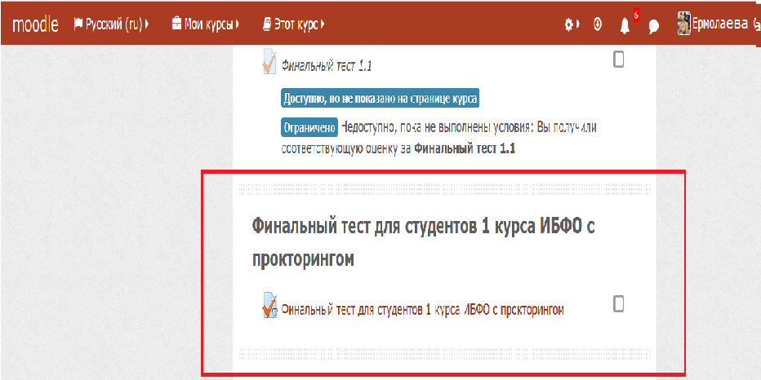

Тест будет открыт для прохождения
20 мая 2024 - с 09.00 до 23.45

